

Читайте нас на сайте: https://kushngimnasium.02edu.ru

Бөҙ яҡшыраҡ булдырабыҙ!
Р. Хабиров

Поздравляем!
За добросовестное отношение к выполнению служебных обязанностей, деловые качества и в честь празднования Дня пионерии республиканская детская общественная организация «Пионеры Башкортостана» наградила Благодарственными письмами Мельникова С.Ю., завуча по ВР, Машенкову В.Д., Ханбикову А.Р., старших вожатых гимназии.
День пионерии
Ребята нашей Гимназии очень быстро растут. Ещё вчера они подавали первый звонок на линейке, а уже сегодня их принимают в ряды детской общественной организации "Пионеры Башкортостана". И вот, 20 мая, в здании КСК, в честь празднования дня рождения пионерии 83 гимназиста под бой пионерских барабанов вступили в пионеры. Настроение детей было солнечным и весенним, несмотря на капризы погоды. Юные пионеры дали клятву, возложили цвету к памятнику "воинам-освободителям", прочитали стихотворения и промаршировали под песню "пионер шагает по планете". В школу ребята вернулись достойными представителями нашей дружины имени Юрия Алексеевича Гагарина.
Машенкова В.Д., старшая вожатая (фото автора)
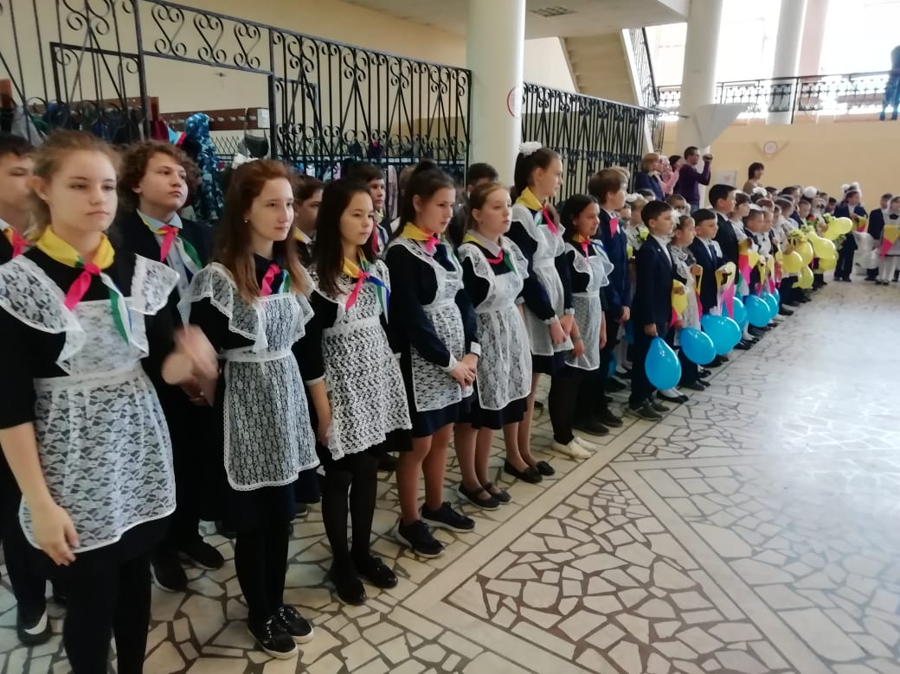
Приложение к школьной газете МБОУ Гимнаия с.Кушнаренково в рамках
реализации проекта «ВЕСТИ в каждый дом»

КЛАССные
ВЕСТИ

22
мая
2019г.
среда

№3
издается с 2019г.
22
мая
2019г.
среда

6+




Встречайте, «#движвыпускника»
С 13 по 18 мая прошла неделя под хештегом: "#Движвыпускника". Мы, ученики 11 класса, усердно готовились к ней, предвкушая это грандиозное событие. В понедельник начали воплощать нашу идею в жизнь. Идеи подавали все ученики одиннадцатого класса, приложив максимум усилий, оповестили школу о начале недели выпускника. Реакция школьников, учителей и директора была бесценна. Мы уверены, что не один из учеников гимназии не остался равнодушным к этому мероприятию. Наш флешмоб подарил заряд позитива на всю неделю.
Вторник оказался очень напряжённым. Как вы знаете, спорт – залог здоровья, именно по этому принципу живёт наш дружный класс. Мы вызвали 8 класс на турнир по футболу, а 9 – по баскетболу. Начнём с футбола, с самого начала игроки зарядились духом соперничества, да и не только участники, но и болельщики. Рёв трибуны воодушевлял игроков и придавал уверенности в своих силах. Победителями вышел 8 класс. Но что сказать? Не всегда же нам быть первыми. Лучшими игроками оказались Максимов Николай, Мустафин Эмиль и Тимур Арсланов.
Матч по баскетболу нельзя описать словами! Это был превосходный поединок! Каждый из игроков отдался душой и телом этому сражению. Эта атмосфера окутывала весь зал и придавала силы каждому из присутствующих. Лучшими оказались Герасимов Константин, Кашапов Ильнур, Сагадеев Айдар.
В четверг мы провели квест для четвёртых классов. Счастливые возгласы ребят заставляли нас радоваться вместе с ними.
В пятницу у нас был День благодарения. Клоун Тяпа и одиннадцатый класс благодарили любимых учителей.
Мустафина Г.К., классный руководитель 11 класса

«О героях былых времен»
Накануне праздника 9 мая в МБОУ Гимназия с. Кушнаренково прошли мероприятия, посвященные 74 годовщине со дня Победы в Великой Отечественной войне. Литературно-музыкальные композиции представили обучающиеся 2а ,5а и 8б, в классов под руководством Галлямовой Л.З., Кузнецовой Т.А., Князевой С.С. Выступления ребят были очень интересным, яркими и познавательным с обилием сцен-миниатюр, чтением стихотворений о Великой Отечественной войне, тематическими танцами и песнями. На празднике присутствовали ветераны ВОВ.
Такие мероприятия очень важны в школе, так как способствуют формированию патриотизма и активной гражданской позиции обучающихся.
Ханбикова А.Р., старшая вожатая



АЛFА, БАШКИРИЯ!
Газета выходит один раз в две
недели на русском языке.
Издатель: Муниципальное бюджетное
общеобразовательное учреждение Гимназия
села Кушнаренково муниципального
района Кушнаренковский район
Республики Башкортостан
Адрес редакции: 452230, РБ,
с.Кушнаренково, ул. Терешковой 15.
KushnGimnasium@yandex.ru
Редактор Гизатуллина И.Л.
Набор и верстка выполнены обучающимся 10 класса Юнусовым И.Ф.

Объем издания 1 печатный лист

Тираж - 200 экземпляров.
Редколлегия: Каширина Т.Г., Князева С.С.
ученики 10 класса

Математика – царица наук
Международный математический конкурс "Кенгуру" прошел в нашей Гимназии 21 марта 2019 г. В нем приняли участие 120 обучающихся. Основная задача конкурса состоит не в том, чтобы отобрать лучших и наиболее способных, а показать каждому школьнику, что математика - это интересно, что решение задачи может быть делом живым, увлекательным и посильным. Главные особенности "Кенгуру": занимательность, общедоступность (как по содержанию, так и в организационном плане) и обязательное доведение до школ информации о результатах. В Гимназии в каждой параллели есть победители и призёры. Они награждены памятными подарками и сертификатами. Каждый участник также получил сертификат участника. Образовательное учреждение награждено свидетельством. Мы поздравляем победителей и призёров, желаем дальнейших успехов. Надеемся, что в следующем году участников будет больше.
Исмагилова З.И., учитель математики
(фото автора)
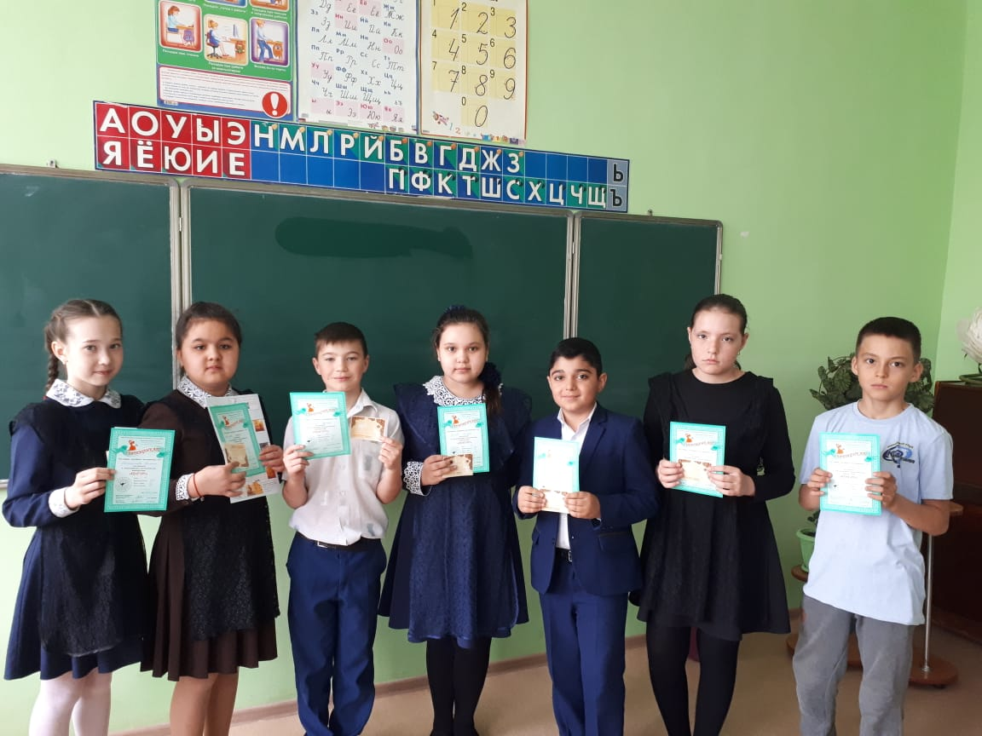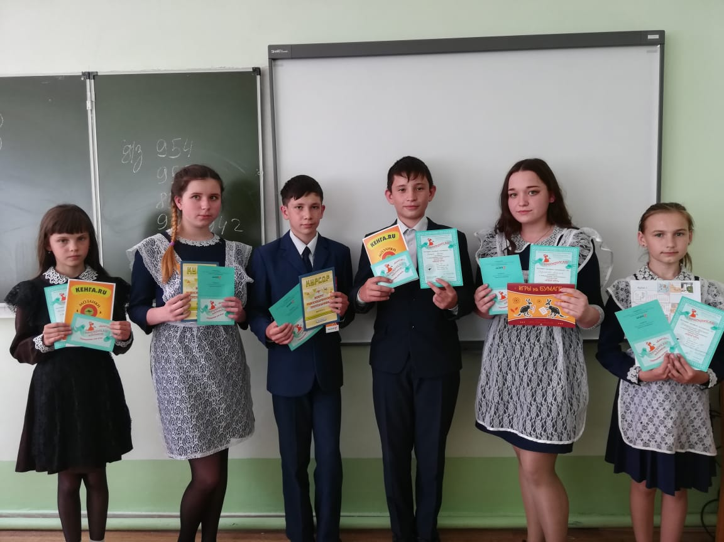
Герои нашего времени
В феврале на базе МБОУ Гимназия с. Кушнаренково прошла олимпиада, результаты отправили в центр « Орбита». По итогам конкурса на сборы пригласили 3 обучающихся: Шакирову Саиду, Шарафутдинова Аяза - 2б класса гимназии, Хабибуллина Радмира - 2а класса МБОУ СОШ №1. Каждое воскресенье февраля и марта они ездили на сборы в центр «Орбита». Итоговый отбор прошла Шакирова Саида, она была зачислена в сборную РБ.
2 мая в г. Москве состоялась V Международная олимпиада по ментальной арифметике «Абакус 2019». В ней участвовала ученица 2б класса Шакирова Саида. В марте Саида прошла отбор в сборную РБ для участия в данной олимпиаде. Сборную РБ представляли 29 участников. Всего в олимпиаде «Абакус 2019» приняли участие 1000 человек из 12 стран мира, они решили 10000 примеров на абакусе и ментально. Саида награждена медалью и сертификатом за участие в олимпиаде.
Вагапова Л.А., учитель начальных классов
(фото автора)
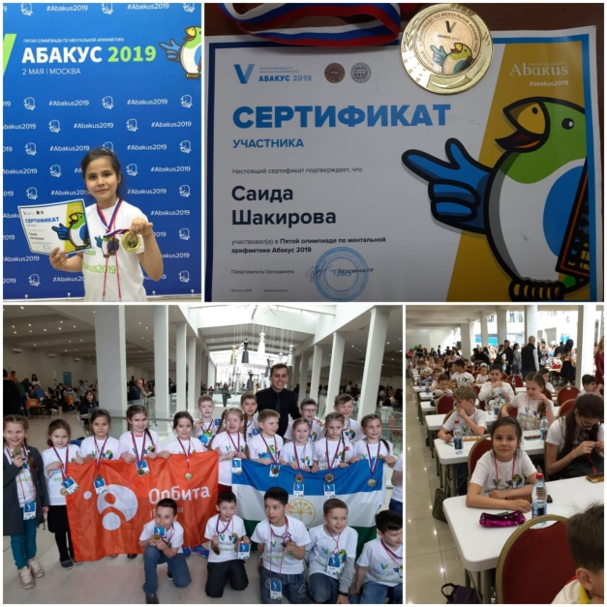

ках XXV Спартакиады школьников среди команд общеобразовательных организаций муниципального района Кушнаренковский район РБ. В соревнованиях приняло участие 7 команд обучающихся.
Среди девушек 1 место заняла Мерзаянова Тансылу (МБОУ Гимназия с. Кушнаренково). В абсолютном зачёте МБОУ Гимназия с. Кушнаренково заняла 2 место. Победители и призёры соревнования были награждены медалями и грамотами. Команду Гимназии подготовили учителя физкультуры Ф.Х.Абдуллин и Р.Р.Нургалеев.
Шариев Влад, обучающийся 10 класса
Спортивная жизнь Гимназии
24 апреля на базе Детско-юношеской спортивной школы прошли соревнования по шашкам в зачёт Спартакиады обучающихся начальных классов образовательных учреждений МР Кушнаренковский район. В соревнованиях приняли участие 5 команд: МБОУ СОШ №1 с.Кушнаренково, МБОУ СОШ с.Калтаево, МБОУ Гимназия с.Кушнаренково, МБОУ СОШ с. Бакаево, МБОУ СОШ с. Старокурмашево.
Целью мероприятия было выявление обучающихся, умеющих хорошо играть в шашки, а также привитие интереса к этим играм, развивающим логику, внимание, мышление ребёнка.
По итогам зачёта команда МБОУ Гимназия с. Кушнаренково заняла 1 место. Победители и призёры соревнования были награждены медалями и грамотами. Команду гимназистов подготовил В.В. Колев
29 апреля 2019 года на стадионе МАУ ДО Детско-юношеская спортивная школа села Кушнаренково состоялись соревнования по легкой атлетике среди юношей и девушек 2005-2006 годов рождения в рам-

